PRActica v

Presupuestos

Colegio Montessori

Ricardo Sorin Almajan

Contenido

**Presupuesto Universidad** 2

**Presupuesto Gamer** 4

**Tipos de USB** 7

**USB Tipo A 3.0:** 7

**USB Tipo C:** 8

**Mini USB Tipo A:** 8

**Opinión:** 9

• USB TIPO C PRECIO: 9

• Mini USB Tipo A: 10

• USB Tipo A 3.0: 10

**Identificar conectores, placa base y tarjeta gráfica** 11

• **Identificar conectores:** 11

• **Identificar elementos placa base:** 12

• **Identificar partes tarjeta gráfica:** 12

Bibliografía: 13

# **Presupuesto Universidad**

Aquí tenemos un ordenador muy competente para todos los aspectos en los que se le pueda exigir ya sea renderizadnos modelos 3D en la universidad o jugando algún juego casual contando con un muy competente MSI AMD Radeon RX 6650 XT GAMING X 8GB GDDR6 equivalente a una RTX 2080 pudiendo brindar velocidades excelentes para cualquier tarea contamos con un procesador que no se queda atrás, con un ryzen 5 5600 y una caja de ventilación muy bien ventilada este ordenador no dejara descuidado ningún aspecto.

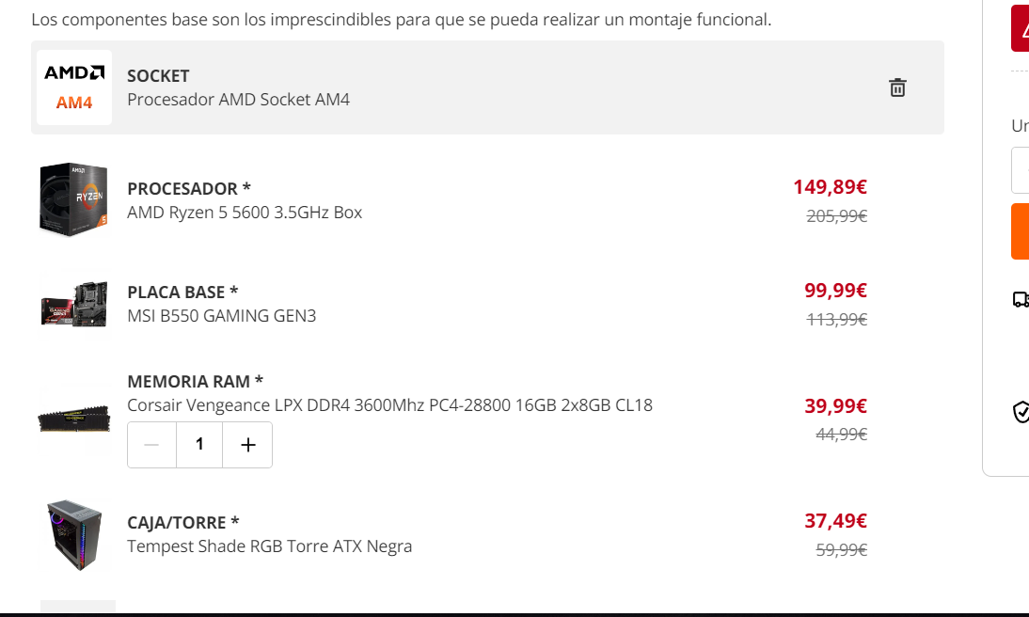

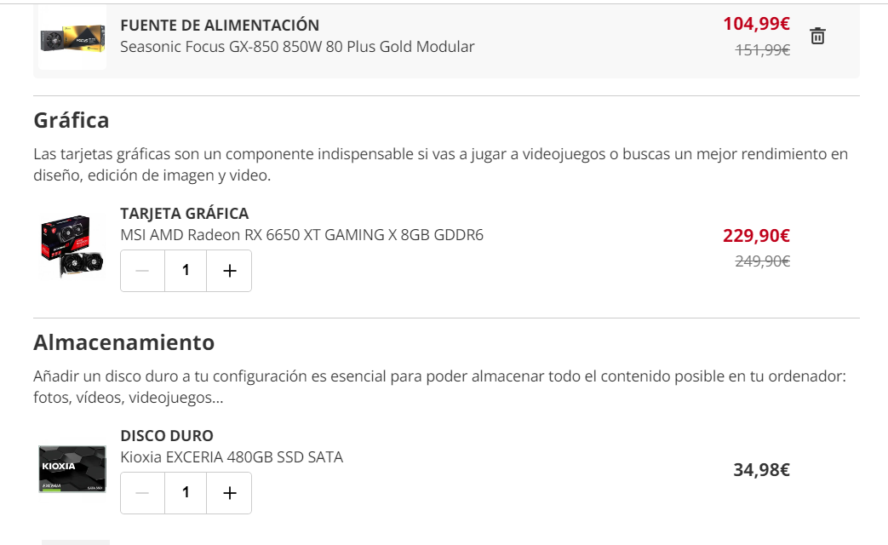

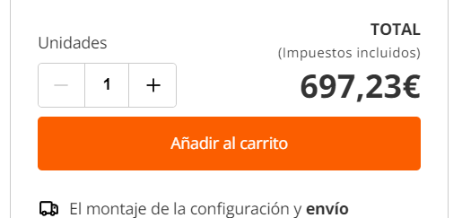

# **Presupuesto Gamer**

Esta vez contamos con un AMD Ryzen 5 7600X 4.7 GHz Box sin Ventilador

Y una placa base para poder sacarle el máximo partido a este,

ASUS TUF GAMING B650-PLUS contando con sonido envolvente velocidades de red que alcanzan los 2,5GB contando para poder estar al nivel de los componentes anteriores con 32 GB de RAM con una frecuencia de 6000MHz DDR5 una gráfica muy al nivel siendo esta una RTX 4060 Ti TWIN EDGE 16GB GDDR6 DLSS3 y una fuente de alimentación para poder soportar esto y mas siendo esta una Seasonic Focus GX-850 850W 80 Plus Gold Modular y para no desaprovechar ni un milisegundo contamos con dos memorias M.2 de 1 TB para no tener que preocuparte ni por la velocidad ni por el espacio y para aprovechar toda esta potencia un monitor más que bueno: PcCom Elysium GO2480CV 23.8" LED FullHD 165Hz Freesync Curva.

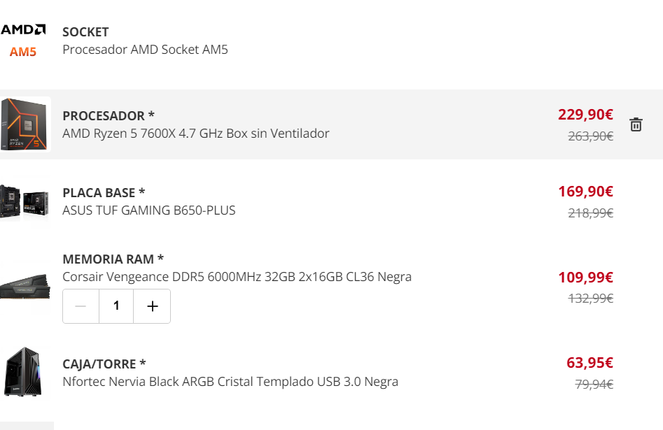

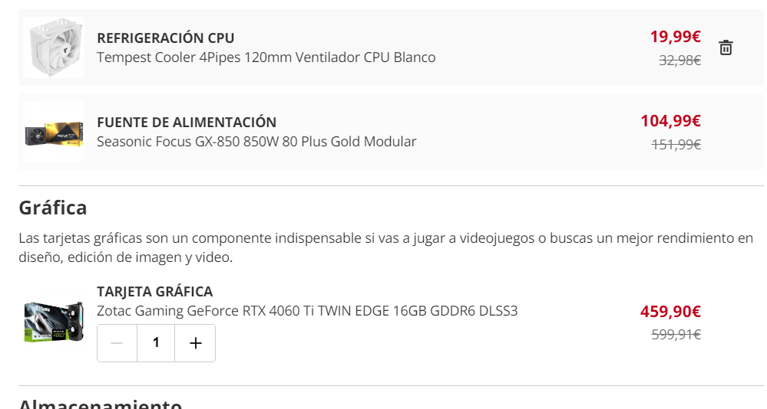

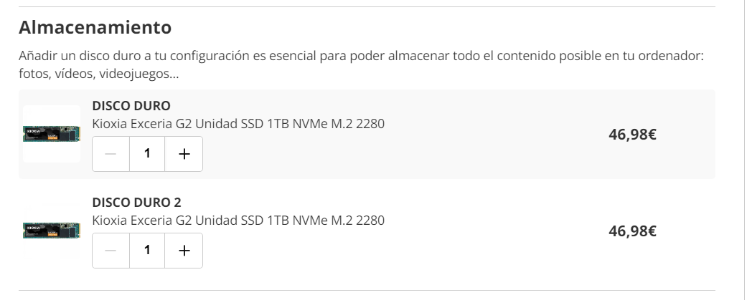

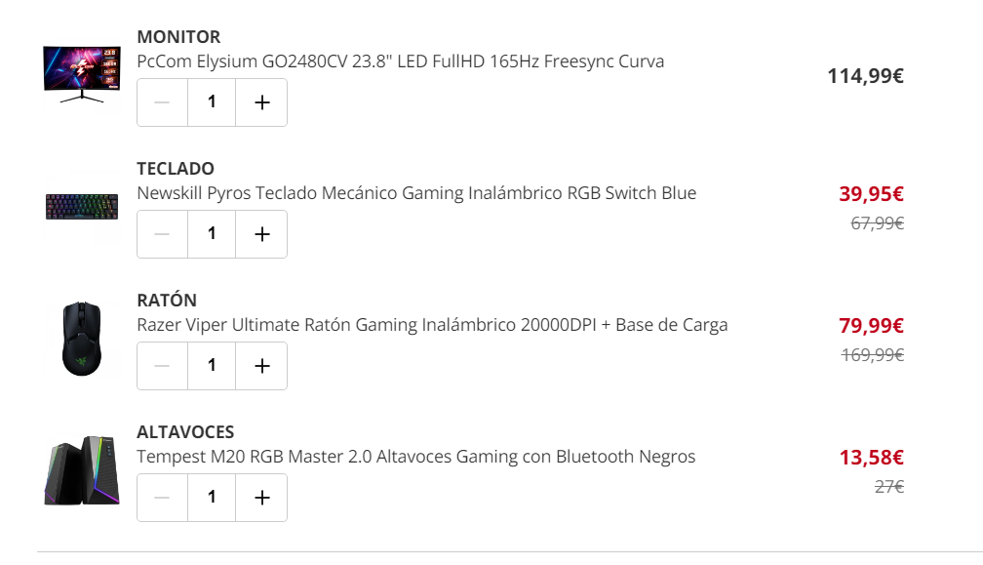

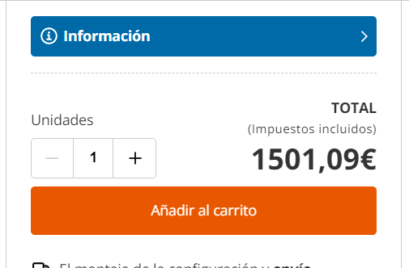

# **Tipos de USB**

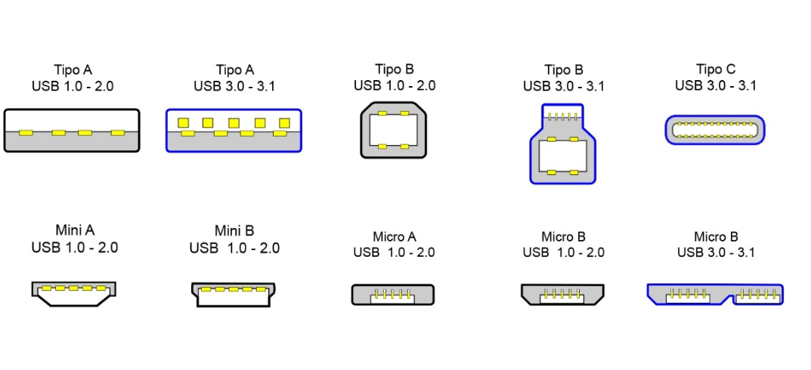

Estos son algunos tipos, pero los que vamos a abordar son los Tipo A 3.0, Tipo C y Mini A

# **USB Tipo A 3.0:**

* **Velocidad rápida**: Ofrece velocidades de transferencia de datos de hasta 5 Gbps.
* Compatibilidad: Es compatible con versiones anteriores de USB y se encuentra en una variedad de dispositivos.
* Suministro de energía: Puede suministrar energía a dispositivos conectados, aunque la velocidad de carga es más moderada.
* Diseño tradicional: Mantiene el diseño rectangular típico del conector USB Tipo A.
* Uso generalizado: Aunque está siendo reemplazado en algunos casos por conectores más modernos, sigue siendo común en muchos dispositivos electrónicos.

## **USB Tipo C:**

* Reversibilidad: Se puede insertar en cualquier orientación.
* 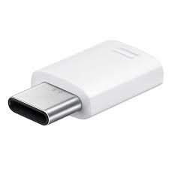Velocidad: Ofrece velocidades de transferencia **rápidas (hasta 10 Gbps o más).**
* Carga rápida: Permite una carga rápida y suministro de energía bidireccional.
* Versatilidad: Utilizado en una variedad de dispositivos y compatible con varias interfaces.
* Durabilidad: Diseñado para ser resistente al desgaste.
* Tamaño compacto: A pesar de sus capacidades, tiene un diseño relativamente pequeño.
* Adaptabilidad: Permite la conexión de dispositivos a través de adaptadores.

## **Mini USB Tipo A:**

* Tamaño: Más compacto que el USB Tipo A estándar.
* Compatibilidad: Utilizado en dispositivos más antiguos, aunque ha sido reemplazado por conectores modernos.
* Velocidad de transferencia: Principalmente asociado con USB 2.0, con velocidades de hasta **480 Mbps.**
* Limitaciones: Menos común hoy en día debido a sus limitaciones en velocidad y tamaño.
* Uso actual: Aunque ha sido reemplazado en muchos dispositivos, aún puede encontrarse en equipos más antiguos.

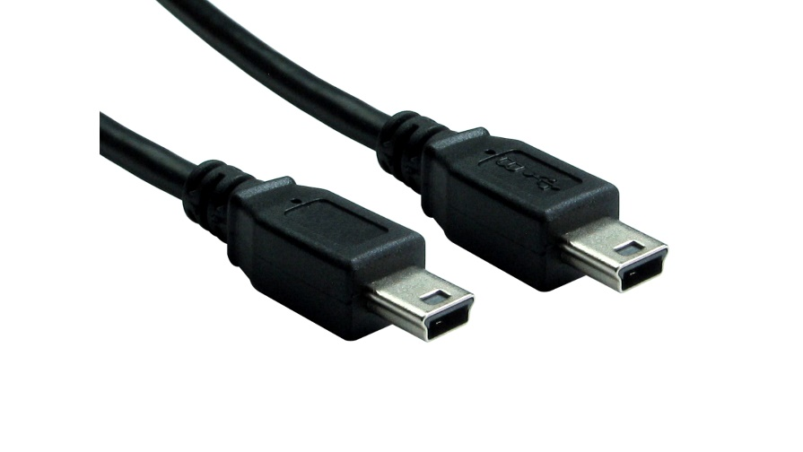

# **Opinión:**

Yo en lo personal prefiero el USB Tipo C ya que al ser el modelo mas extendido no tengo que estar cambiando de cables y dad su rapidez en comparación con los otros modelos.

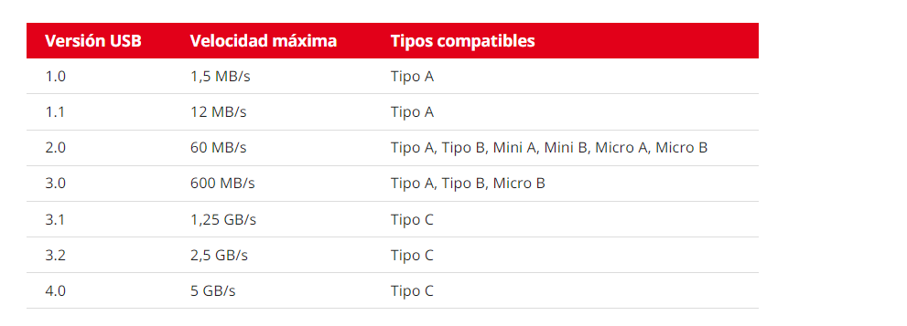

Lista de velicades de destinos USB.

### USB TIPO C PRECIO:

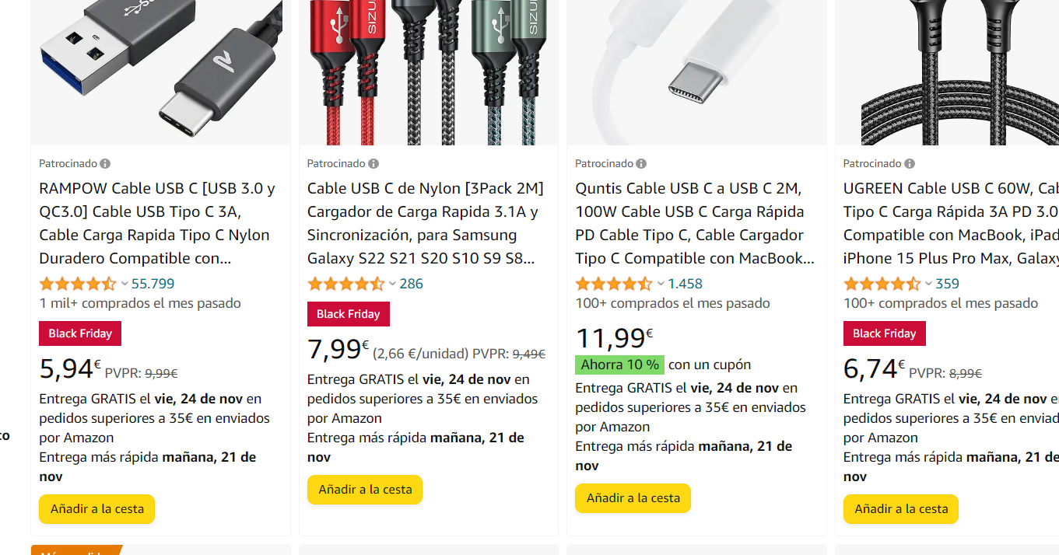

### Mini USB Tipo A:

En este caso al ser el cable de más calidad esta al mismo nivel que el cable del tipo C.

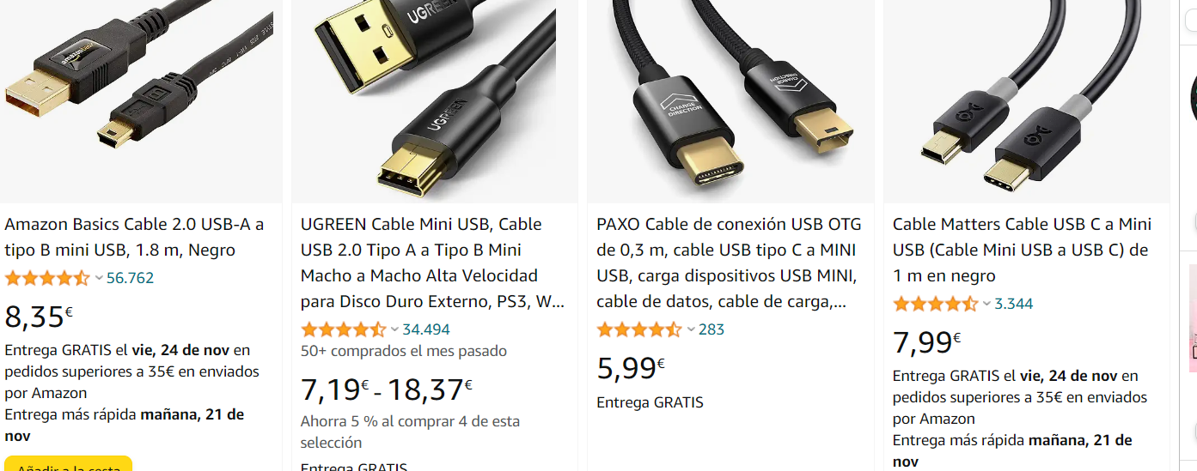

### USB Tipo A 3.0:

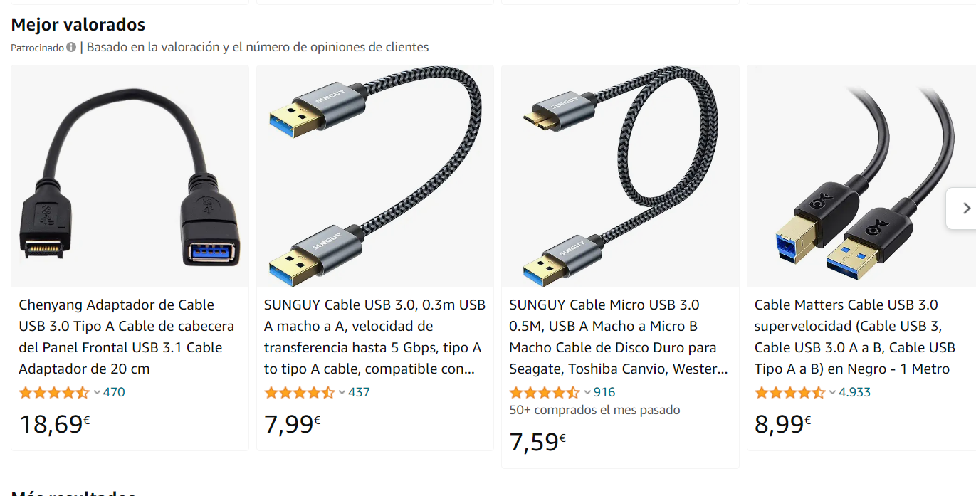

# **Identificar conectores, placa base y tarjeta gráfica**

## **Identificar conectores:**

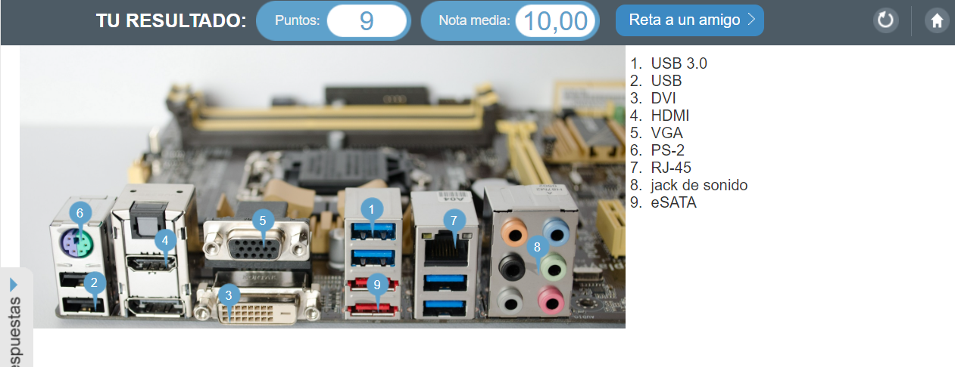

## **Identificar elementos placa base:**

## **Identificar partes tarjeta gráfica:**

# Bibliografía:

<https://www.pccomponentes.com/>

<https://www.amazon.es/>

<https://www.pccomponentes.com/tipos-usb-conectores-estandares?campaigntype=pmax&campaignchannel=shopping&gad_source=1&gclid=CjwKCAiAx_GqBhBQEiwAlDNAZrfn-myurN0uzJ5Gk5ciiLsCV8FKmuI-IsZsk67xeI0Ifp3v0o8ApBoCGVsQAvD_BwE>

<https://blog.masmovil.es/caracteristicas-usb-tipo-c/>

<https://www.geeknetic.es/Mini-USB/que-es-y-para-que-sirve>

<https://www.xataka.com/basics/tipos-usb-estandares-conectores-caracteristicas-cada-uno>

<https://www.pccomponentes.com/tipos-usb-conectores-estandares>

<https://www.lacie.com/es/es/technologies/usb-3/>